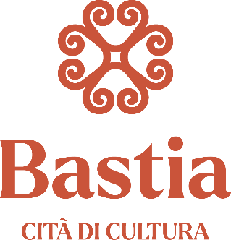

DOMAINE PUBLIC

Avis de publicité préalable à la délivrance d’une autorisation
d’occupation du domaine public

(En application de l’article L2122-1-4 du code général de la propriété des personnes publiques)

Objet :

La Commune de Bastia envisage de mettre à disposition un emplacement sur la place Saint Nicolas, de 200m², pour la période de vacances scolaires de l’année 2026, pour l'installation d’un jeu gonflable, au profit d'un opérateur économique qui a manifesté son intérêt en ce sens.
Le présent avis vise à recueillir toute autre manifestation d'intérêt concurrente.

Conditions de mise à disposition :

Le candidat devra proposer l'installation d'un jeu gonflable dans la limite de la surface mise à disposition (200m²).
Le candidat s'engage à régler la redevance d'occupation du domaine public selon le tarif en vigueur, à savoir :
- 618.74 euros par période de 15 jours correspondant à des vacances scolaires.
- 1031.23 euro par période estivale (juillet - aout)

Procédure :

Toutes déclarations de manifestation d'intérêt concurrente doivent être adressées au service du domaine public, hôtel de ville, 20410 Bastia cedex, par courrier ou courriel à l'adresse suivante :
domaine-public@bastia.corsica sous la forme d'un dossier comprenant les pièces suivantes :

- Lettre de demande
- Descriptif de l'installation et dimensions nécessaires + photos
- Attestation d'assurance
- Tarifs pratiqués
- Age du public visé

Date limite de réception des réponses : Jeudi 18 décembre 2025 à 17h00.

Mise en ligne le 26 novembre 2025

